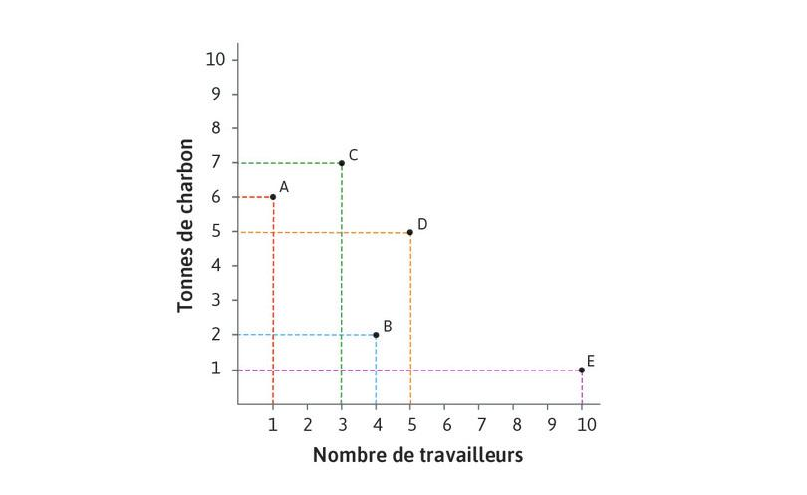
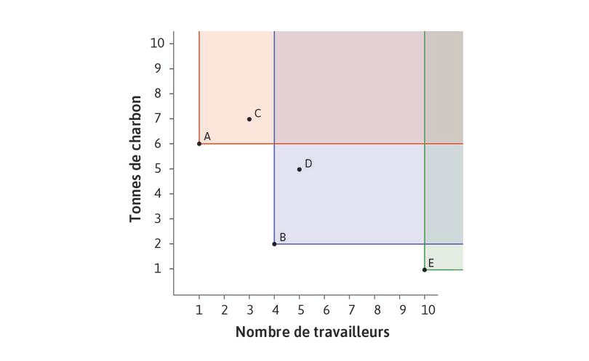
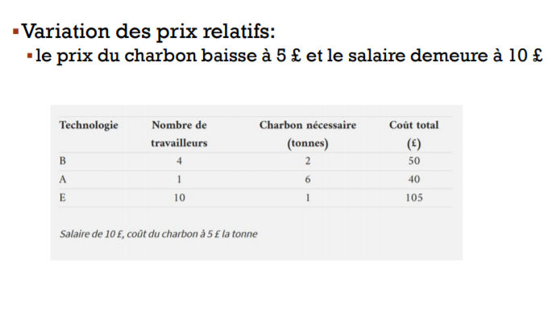
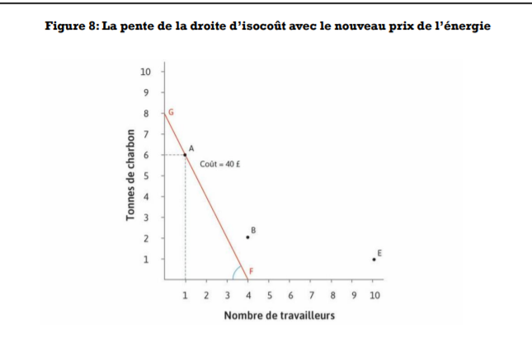
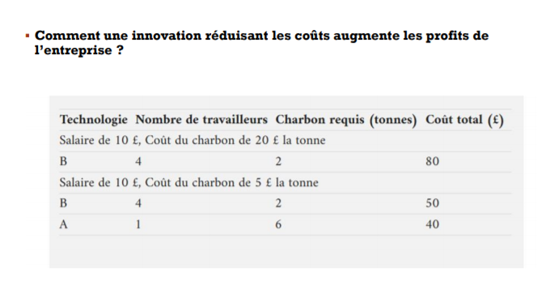
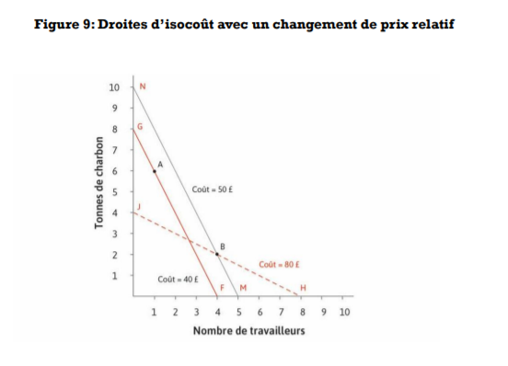
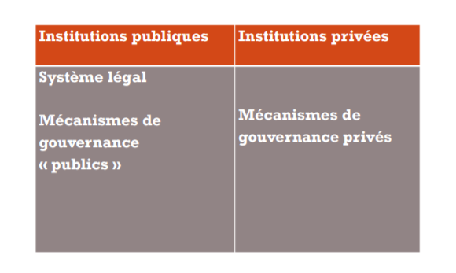
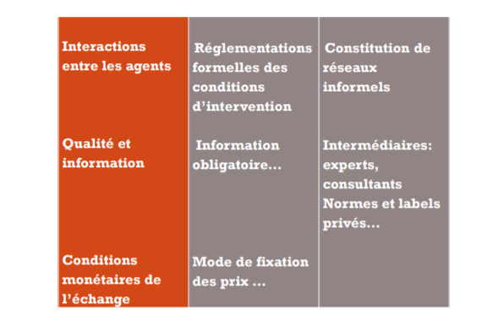
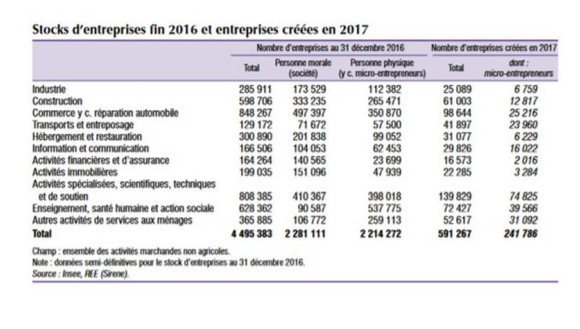
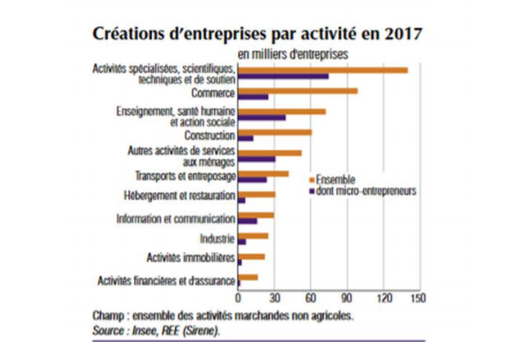
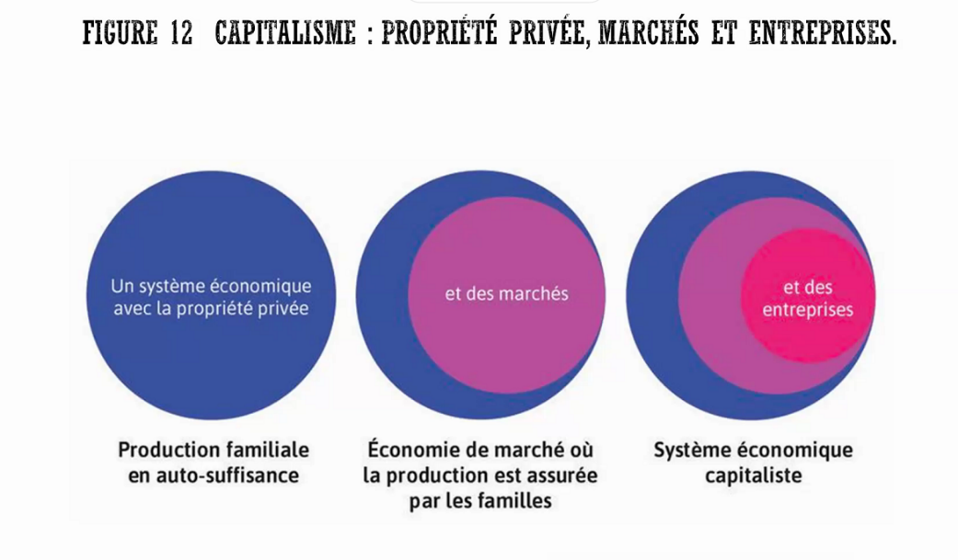
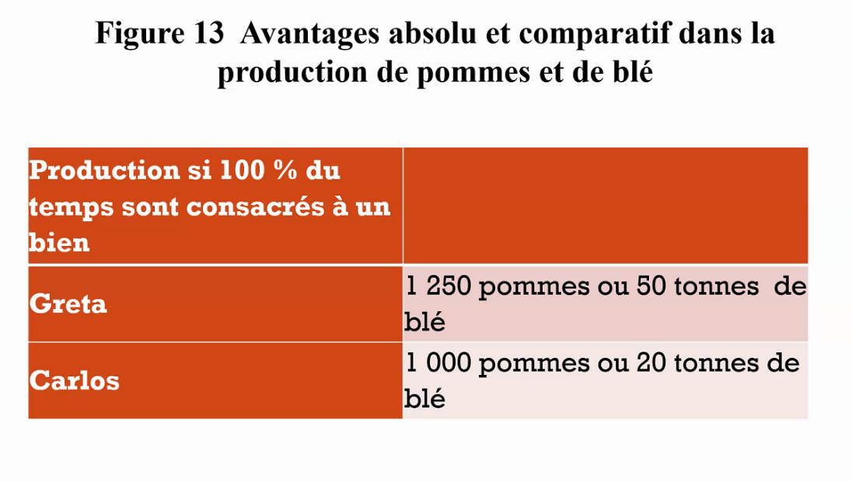
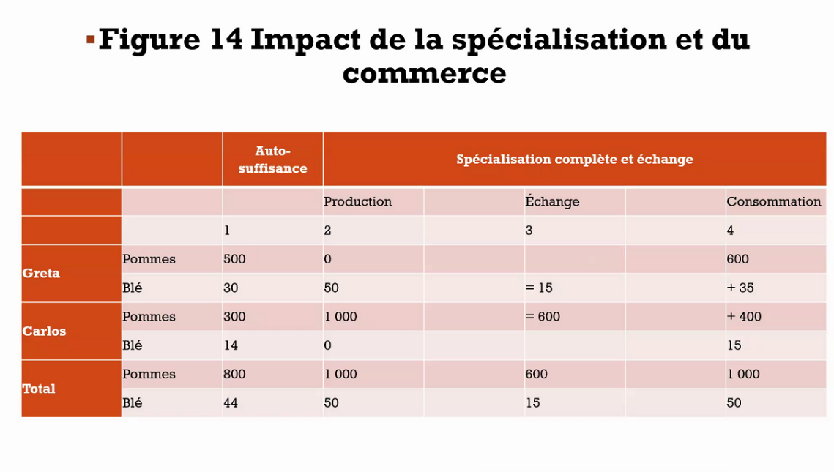
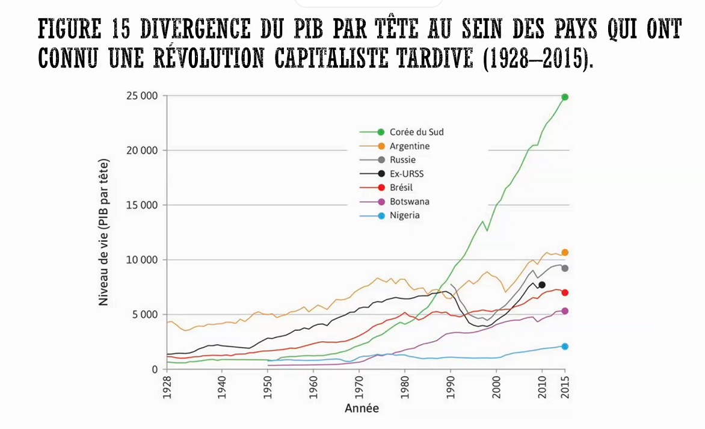
CHAPITRE 3 :
CROISSANCE, NIVEAUX DE VIE ET INSITTUTIONS DU CAPITALISME

- Depuis le 18eme siècle : amélioration du niveau de vie moyen dans de nombreux pays
- Le « capitalisme » : la propriété privée, les marchés et les entreprises

- La croissance, revenus et niveaux de vie
  - Mesurer les revenus et les niveaux de vie
    - Les mesures du PIB
Le PIB mesure le flux de revenu dans une économie au court d’une période, en général une année, et a 3 optiques : Somme valeurs ajoutées créées dans l’économie
- Dans l’optique de la valeur ajoutée
- Dans l’optique des revenus
- Dans l’optique des biens et services
Le PIB est la valeur totale de tout ce qui est produit au cours d’une période donnée
PIB = ventes finales de biens et services
Evolution du produit intérieur brut par tête dans 5 pays

Sur une longue période, le PIB par tête est resté en dessous du niveau de 5000 dollars pour tous les pays concernés : le Royaume-Uni est le premier pays à atteindre les 5 milles par tête dans année 1800, suivi par le Japon, L’Italie, la Chine et l’Inde, qui au début année 2000, atteint 5 milles dollars. L’Inde reste un pays avec un revenu faible par tête, même à notre époque.
Les anglais, au début des années 2000 sont 2X plus riches que les indiens, par tête puis, rattrapage du Japon vers Grande Bretagne
Le 1er pays a atteindre les 5000 en 1800 : Italie
Ensuite Japon, Chine = évolution plus lente et Inde qui au début des années 2000 affiche toujours à 5000
On voit une amélioration mais on voit que l’Inde reste toujours en arrière avec encore 5000 dollars
Evolution du PIB

Les écarts de revenus

Pour chaque pays ; la hauteur des barres va montrer les déciles = le revenu moyen
Au premier plan : revenu des 10% les plus faibles
Au second plan : revenu de 10% les plus riches
Permet de comparer les pays et voir les inégalités
On utilise aussi le ratio 90 sur 10 = revenu moyen des 10% les plus riches diviser par le revenu moyen des plus pauvres
Par exemple la Norvège a un ratio de 5,4 et 10 au EU
Inde = ratio de 20
Nigeria = 22
Il reste des inégalités fortes dans les pays et entre les pays

    - Revenu disponible, PIB et bien être

- Définition
Le PIB par tête mesure le revenu moyen différent du revenu disponible d’un individu type.
Le revenu disponible après paiement des impôts et réception des transferts de l’Etat
Le revenu dispo = somme des salaires, des profits, des rentes, des intérêts et des revenus de transfert versés par l’Etat ou d’autres individus qui sont reçus au cours d’une période donnée, moins les sommes versées a des tiers (inclut les impôts payés à l’état)
Ce revenu a une influence majeure sur le bien être : achat de biens et services dont nous avons besoin ou que nous apprécions :

Mais le revenu disponible omet (par exemple) …
- La qualité de notre environnement social et physique
- La qualité de temps libre
- Les biens et services que l’on n’achète pas-fournis par l’Etat
- Les biens et services produits au sein du ménage

- Le PIB et la valeur des biens et services publics
Le PIB inclut les biens et les services fournis par l’Etat (éducation, armée justice)
PIB par tête = meilleure mesure du niveau de vie que le revenu disponible
Valeur des services fournis par l’état est difficile à évaluer
Ecart entre la notion de bien-être et le PIB par tête
Mesurer la qualité des conditions de vie des individus
Ecart entre niveau de vie et bien être

- Des méthodes alternatives

Prendre en compte :
- La durée de vie des individus (longévité et aussi problématique de dépendance, liés au bien être)
- L’inégalité de consommation (pour un revenu donné, le bien être va être plus faible si le voisin consomme plus= perception relative de l’effet consommation sur le bien-être)
- Le temps de loisir (idée de prendre en compte le temps passé en famille, amis ou activités sportives)
- La part de la consommation dans notre revenu (pour un revenu donné, le bien-être est plus élevé si la part de consommation est grande/ forte/ élevée)
+ toutes les questions environnementales
+ débat sur la décroissance

    - La croissance des revenus

Taux de croissance= Variation du revenu/ Valeur initiale du revenu
Taux de croissance= (y2001- y2000) / y2000
= (21567- 21046) / 21046
= 0,0247 = 2,47%

Les niveaux de vie dans cinq pays (1000- 2015)

1.2. La révolution technologique permanente
- De remarquables avancées scientifiques et technologiques en Grande-Bretagne au milieu du 18ème siècle
- Des nouvelles technologies majeures furent introduites dans les domaines du textile, de l’énergie et des transports
- Caractère cumulatif : Révolution industrielle (effet de masse, de transformation profonde, qui affecte le modèle économique)

-Changement technologique et organisationnels qui ont nourris cette révolution industrielle en termes de changement industriel
-Transformation éducation et formation (transmission familiale de l’entreprise donc pas de nouvelles méthodes de travail)
Au RU, passage éco basée sur l’agriculture et artisanat à une éco basée sur industrie et commerce
Technologie (dans langage courant) = référence machines, équipements et outils développés grâce au savoir scientifique.
Technologie en économie= un processus qui transforme un ensemble de matériaux et d’autres facteurs de production (input, en anglais), incluant la main d’œuvre et les machines, et crée un produit (output, en anglais).
- Nouvelles technologies ➔ Croissance
- Le rôle des innovations : accroît la productivité

    - Liens technologies, innovations et croissance

Schumpeter (1883- 1950) un des rares économistes à avoir étudié l’histoire, travaux de 1911 à 1945
Innovations : un ensemble de nouveaux facteurs de production. Idée de nouvelles combinaisons
- Invention : génération de nouvelles idées
- Innovation : Développement de nouvelles idées dans des produits et processus commercialisables
- Diffusion dans l’économie
- L’entrepreneur et l’innovation
Définition très large de l’entreprise : des financiers, des techniciens, des spécialistes du droit financier sont aussi des entrepreneurs.
La fonction d’inventeur et celle d’entrepreneur ne coïncide pas :
- L’invention diffère de l’innovation
Conséquence : dépend de la volonté des entrepreneurs

- Le mécanisme de destruction créatrice

- Les nouvelles combinaisons apparaissent en grappes car si toutes innovations et avancées en continue, alors absorbées par système et n’auraient pas d’impacts fort sur ce système

- Ces combinaisons sont financées (soutien)

- Importance des imitateurs, ils vont permettre la diffusion des innovations dans l’économie, ce qui va renforcer la tendance par les banques

- Mécanismes de « créative destruction » : nouveaux entrants (entreprises) avec nouvelles technologies et remettent alors en question les entreprises leader qui utilisent technologies plus anciennes. 2 options : adopter nouvelles technologies ou disparaître. Ainsi, phénomène de remise en question de certains marchés

- Les grappes d’innovation entraînent des cycles dans l’activité économique

- Cinq types d’innovation

- Fabrication d’un nouveau produit (apparition automobile)
- Nouvelle méthode de production (passage de fabrication artisanale à industrielle)
- Nouveaux débouchés (nouveaux marchés, nouveaux besoins consommation)
- Nouvelle source de matières premières (utilisation pétrole au lieu charbon)
- Nouvelle organisation du travail (OST/organisation scientifique du travail)

    - Modéliser une économie dynamique : technologie et innovation
- Prix, coûts et rentes d’innovation
- Ceteris paribus
- Incitations en éco : récompense ou une punition qui influence les bénéfices les coûts d’une action possible
Ex :récompense : marché du travail= contrat qui ont des primes selon objectifs
Ex :punition : contrôler le fait de réaliser une tâche qui est mal faite ou pas faite= sanction

- Les prix relatifs : prix d’un bien ou d’un service relatif à un autre exprimé habituellement sous forme d’un ratio
Comment une entreprise évalue-t-elle le coût de différentes technologies ?
Tableau 1 : Comparaison de cinq technologies pour la production de 100 mètres de drap
Différentes technologies pour produire 100 mètres de charbon

- Description des technologies :
La technologie A est la plus intensive en énergie : 1 travailleur et 6 tonnes de charbon= Ratio le + élevé entre énergie sur travailleur.
La technologie B : 4 travailleurs et 2 tonnes de charbon : c’est une technologie plus intensive en main-d’œuvre que A.
La technologie C : 3 travailleurs et 7 tonnes de charbon= intensive en énergie, intensive en charbon mais niveau ratio, moins intensive que A car il y a 3 travailleurs
La technologie D : 5 travailleurs et 5 tonnes de charbon
La technologie E : 10 travailleurs et 1 tonne de charbon. C’est la technologie la plus intensive en main d’œuvre parmi les 5
Passage technologie E à technologie A= économie de main d’œuvre

Comment choisir la bonne technologie ?
1. Eliminer technologies « inférieures »

Domination de certaines technologies

Technologie C < technologie A : produire 100 m de draps= plus de travailleurs (3 contre 1 et moins de charbon que la A) donc plus coûteux d’utiliser technologie C = aucun intérêt à l’utiliser
Même raisonnement avec technologie B et D
Technologie B > technologie D car besoin de 4 contre 5 travailleurs et 5 contre 2 tonnes de charbon donc B est meilleure que la D, car sinon elle demande trop de travailleurs et de charbon
2. Calculer combien coûtent ces technologies

- Comment une entreprise évalue-t-elle le coût de production associé à différentes technologies ?
Calculer le coût de n’importe quelle combinaison de facteurs de production : multiplier le nombre de travailleurs par le salaire et les tonnes de charbon par le prix du charbon
w : salaire
L : le nombre de travailleurs
p : prix d'une tonne de charbon
R : nombre de tonnes de charbon
Coût = (salaire x travailleurs) + (prix d’une tonne de charbon x nb de tonnes)
Coût =(𝑤×𝐿) +(𝑝×𝑅)
La droite isocoût représente toutes les associations des facteurs de production définies par le même coût

Droites d’isocoût

Tous les points sur le graphique= coût supérieur à 80 £
Ces droites d’isocoûts relient toutes les combinaisons de travailleurs et de tonnes de charbons qui ont le même coût.
- Les droites qui sont au-dessus de 80£ représente des coûts supérieurs à 80£
- Les droites qui sont en dessous de JH représentent des coûts inférieurs à 80£
Si les prix de facteurs sont fixés, les isocoûts forment un ensemble de droites parallèles
L’équation du cout de production :
- c = (w x L) + (p x R)
Pour tracer une droite d’isocoût :
- y = a + bx
a= constante qui coupe l’axe des ordonnées
b = pente de la droite
- c = wL + pR
- pR = c – wL
- R = c / p – w / p x L
80 / 20 – 10 / 20 x L
4 – 1 / 2 L ➔ donc pente négative entre les travailleurs et tonnes de charbon
Coût d’utilisation de différentes technologies pour produire 100 mètres de drap

Dans la nouvelle situation, les prix de B, A et E ont diminué.
L’impact la plus forte porte sur la technologie A car elle est intensive en charbon, industrie = changer la technologie B

Pente droite la plus forte = - 10 / 5 donc la pente est de - 2
La variation du prix relatif des facteur a conduit à transformer la pente

Avec nouvelle ou ancienne technologie, les mêmes prix doivent être payés pour le travail et le charbon
L’entreprise reçoit le même prix lorsqu’elle vend 100 mètres de draps (ce que reçoit l’entreprise ne change pas mais ce sont les coûts)
Profits = recettes – coûts
Variation du profit en passant de B à A = variation des recettes – variation des coûts
Ce qui va donner une diminution des coûts pour l’entreprise qui supporterait, avec la technologie B, un coût de 50£ et avec la technologie A de 40£.
Ce changement est dû à la technologie de coût
L’entreprise a gagné 10£ de variation
- La rente économique pour une entreprise passant de B a A est égale à 10£ pour 100m de draps
- Incitation créer l’augmentation du prix relatif du travail

Avec le changement de coût de technologie = changement couleur et changement de technologie de coût
- B = pente a un coût de 50£ mais qui croise une autre courbe dont le coût est de 80£
- A est plus intéressante car elle a un coût de 40£
Adoption du progrès technique et dynamisme économique
- Les rentes schumpetériennes
- Des rentes d’Innovation

- Les institutions du capitalisme

Inégalité entre les pays (ex : Inde qui a tjrs pas le même niveau de vie)
Fort croissance PIB par tête
  - Les caractéristiques du capitalisme

Un système économique : manière d’organiser la production et la distribution de biens et des services dans l’ensemble d’une économie
Le système capitaliste : rôle propriété privée, des marchés et des entreprises
Leur combinaison est importante qui conduit au système de fonctionnement du capitalisme
Ils jouent un rôle dans la distribution de biens et de services et dans l’histoire, ils ont été remplacés par l’Etat (par l’union soviétique, Allemagne de l’Est, économie planifiée, centralisée)

Institutions = différents ensembles de lois et de coutumes sociales qui régulent la production et la distribution de différentes manières dans les familles, les entreprises privées et secteur public

- Douglas North = travaux portent sur approche institutionnelle
Pour lui, il existe une hiérarchisation des institutions :

- Tout en haut : règles formelles écrites et générales
- Règles formelles écrites mais moins générales, application à tous
- Tout en bas : contraintes informelles qui ne sont pas écrites

Soit concrètement :
- Le plus global : constitution d’un pays
- Ensuite : Toutes forme de droits
Les formes de contrats, les conventions collectives
- Tout en bas : Coutumes sociales, traditions qui régulent activités économiques

Institutions et organisation
- Distinction entre les deux
Il utilise une analogie avec un sport :
Equipe sportive = organisation règles du jeu = institutions
Cela signifie que = pour lui, l’organisation doit être un objectif commun par des membres de l’oralisation et par une frontière de l’organisation (dehors/ l’intérieur de l’organisation)

Ex : objectif équipe de basket
Membre organisation = joueurs
Frontière = qui est dans l’équipe et qui ne l’est pas
Donc North s’appuie sur les règles de jeu pour réguler les interactions entre les joueurs et leur permettre d’atteindre leur objectif commun

    - La propriété privée : une institution économique clé

La propriété privée détenue par : un individu, une famille, une entreprise ou une autre entité différente de l’Etat
Il existe des choses qui ne relèvent pas de la propriété privée

Economie capitaliste :
- Une forme importante de la propriété privée est constituée :
- Des équipements
- Des bâtiments
- Et d’autres intrants durables utilisés pour produire des biens et des services
Biens d’équipement : ensemble des équipements bâtiments et autres intrants durables utilisés dans la production de biens et de services, incluant, le cas échéant, les brevets, ainsi que tout autre type de propriété intellectuelles utilisées
Les matières premières utilisées dans la production sont appelées consommations intermédiaires

- Définitions
Les droits de propriété sur un actif se définit à partir de 3 attributs :
- Le droit d’utiliser cet actif (usus)
- Le droit d’en tirer un revenu (fructus)
- Le droit de le céder de manière définitive à un tiers (abusus)
Chacun de ces droits : objet de limitations légales ou contractuelles
Un droit de propriété privé est « un droit assigné a un individu spécifié et aliénable par l’échange contre des droits similaires sur d’autres biens »
Exemples autres droits :
- La propriété communale se caractérise par le fait que plusieurs individus appartenant à un groupe ont simultanément le droit d’usage d’un même actif
- La propriété collective se caractérise par le fait que l’usage de l’actif est géré collectivement par un groupe d’individus (prairie = décision par tous les propriétaires)

Le marché est considéré comme opérateur central (économie de marché) si les droits de propriétés sont bien définis et reconnus

- La théorie de Droits de Propriété
Tout échange entre agents, et toute relation économique = un échange de droits de propriété sur des objets
Un droit de propriété est « un droit socialement validé à choisir les usages d’un bien économique »

- La propriété intellectuelle et les brevets
Quand l’activité de production de connaissances engendre un profit, la récupération de la totalité de celui-ci est quasiment impossible pour l’innovateur (Arrow, 1962)
Les entreprises peuvent facilement être copié à moindre coût, donc pas de récupération de profits engendrer par ces nouvelles connaissances donc pas de récupération de totalité des profits.
Donc il faut une protection pour les entreprises :
Solution = La propriété Intellectuelle
DPI (droits de propriété intellectuelle) : règles juridiques qui accordent le droit de tirer des revenus d’une activité innovante et créatrice et qui permettent de protéger ce droit

Il se divise en 2 familles :
- Propriété industrielle (brevets, innovations technologiques qui vont être protéger)
- Droits d’auteur et droit voisin (lié a des activité intellectuelle)

Le brevet est un titre de propriété industrielle qui confère à son titulaire le droit d’interdire a quiconque la reproduction de son invention sur une période limitée dans le temps (environ 20 ans) et sur un territoire donné (national, européen, international)
Aussi le droit d’avoir un revenu d’utilisation (accord utilisation contre revenu ou juste pour soi)

Deux fonctions économiques principales :
- Incitation à innover (manière de réparer les failles du marché et protège innovateur)
- Diffusion de l’information technique, donc de l’innovation

Les 3 conditions pour qu’une innovation soit brevetable :
Elle doit répondre aux critères de :
- Nouveauté (invention, idée ne doit pas être rendu publique avant la demande, de manière écrite ou orale mais exception dans le domaine de la santé)
- D’inventivité (invention ne doit pas découler de manière logique de l’état de la technique) Il peut être appliqué de différentes façon (certains cas = pas brevetable car il faut critère d’inventivité)
- Application industrielle (invention doit pouvoir recevoir utilisation économique immédiate, elle doit faire référence a une création technique et être commercialisable, on ne peut pas breveter de ce qui est de l’abstrait et il faut qu’il soit diffuser dans l’économie et dans la société)

2.1.2 Les marchés

Les marchés sont un moyen de transférer des biens et des services d’une personne à une autre
Les marchés sont :
- Une façon d’établir un lien entre des individus qui pourraient tirer un avantage mutuel
- En échangeant des biens et services
- A travers un processus d’achat et de vente

- Dans le Tradition néoclassique

- La sphère marchande est analysée par :
- Des produits et services définis ex ante
- Un rapport bilatéral (entre acheteur et vendeur)
- Une hypothèse de rationalité économique
- Un mécanisme d’ajustement de l’activité économique par les prix (pris doivent augmenter, ajustement qui se fait par l’augmentation des prix)
- Une coïncidence des intérêts individuels et collectifs (+bien être)
(efficience économique et sociale)

- Dans une approche institutionnaliste
Tout échange de biens et services = échange de droit de propriété (DP)
- DP sont efficaces si arrangements pour garantir le respect des droits et l’existence d’une tierce partie (grâce à des institutions)
- Si les DP ne peuvent être définis complètement ou facilement, le marché va fonctionner de manière moins efficace (conflits)

- Importance des institutions du marché… en générale
On a besoin d’institutions pour surveiller et contrôler les droits de propriété et pour les mettre en fonction et punitions
- S’assurer du bon échange des biens

Le marché est constitué « d’institutions » = Permet la réalisation des échanges de manière efficace et harmonieuse pour pouvoir faire le plus d’échanges possible

I/ Les institutions comme « règles du jeu » North (1920-2015)

Les institutions sont des :
- Contraintes d’origine humaine (règles formelle et informelle)
- Structurent l’interaction individuelle (facilite des interactions)
- Contraintes formelles (constitutions, lois, droits de propriétés)
- Règles informelles (traditions, coutumes, codes de conduites/ manière de travailler dans certains domaines)
➔ Elles jouent un rôle important car elles vont structurer les interactions des individus
Dans les sociétés humaines, institutions formelles coexistent avec institutions informelles
Il faut les respecter sinon punition = exclu de la communauté, jugée moins intéressant soit en éco, sanction sociale
Hiérarchie des institutions (on part de la plus générale donc les constitutions, lois; à la moins générale, celle en bas de l’échelle (règle de conduite…)

II/ Les marchés = ensembles d’institutions

- Première série d’institutions (directement extraite de North) :
Lois, régulations, contrats : produire des règles de jeu à différents niveaux et en fonction du secteur économique
- Soit des règles ont une portée universelle située au-dessus des agents
- Soit elles proviennent de contrats et de conventions entre acteurs ou groupes d’acteurs
- Deuxième série d’institutions (plus originale, complètent North)
Institutions, acteurs publics régionales, Etat, qui fournissent des ressources réelles et tangibles, financières/ non financières.
Notamment si biens collectifs
(ex : informations qui sont apportés pour les consommateurs sur qualité et origine du produit, tout ce qui concerne labels, normes, certifications qui apportent des ressources sur leurs production = production en informations au offreurs et demandeurs)
(ex : celui de la recherche production de la connaissance: institutions dans les domaines de production où les acteurs privés ne s’y intéresserait pas (sociétés pharmaceutique…) et réel production collectif. Besoin d’institutions qui produisent des ressources)
Institutions qui vont fournir des ressources au marché
Ces biens sont beaucoup financer par l’Etat pour Samuelson
(Remarque : Biens publics peuvent être considérer comme une catégorie de biens collectifs)

III/ La notion de biens publics (collectifs)
La théorie des biens publics (Samuelson, 1954)
Un bien public est :
- Non rival
La conso de ce bien par un usager n’entraîne pas la réduction de la conso de ce bien par d’autres usagers
(Ex : celui de l’éclairage public, ne diminue pas l’éclairage à chaque personne qui passe)
- Non exclusif
Il est impossible d’exclure quiconque de la consommation de ce bien (l’offre est invisible)
Exemples de biens publics : l’éclairage public, existence d’un phare, fonctions régaliennes de l’État (police, sécurité, justice, défense) …
La définition des biens de Samuelson montre que le libre fonctionnement du marché ne permet pas de soit les produire soit de les produire en quantité suffisante
Aucun agent privé n’a intérêt à s’engager dans leur production de biens car :
- 1ere raison : il est impossible ou extrêmement difficile d’en faire payer l’usage
- 2eme raison : les investissements importants pour produire et investir dans les biens publics

C/ Institutions économiques et fonctionnement des économies de marché
Institutions économiques = série des construits institutionnels élaborés et conçus pour fournir aux agents des ressources et les règles du jeu nécessaires à leurs interactions
Ces institutions agissent à deux étapes :
Avant l’échange : conditions de l’échange
= Besoin de savoir ce qui va être échanger sur le marché, permettent de définir les caractéristiques des biens et des services qui vont être proposé sur le marché et leurs droits de propriétés
Plus le bien et service va être complexe = plus important de prendre le temps de définir ses caractéristiques, propriétés
Pour qu’un marché fonctionne bien pour les institutionnalistes il faut définir cela avant l’échange
Convergence des technologies qui peuvent alliés technologie et biologie, digital et sociales = domaines différents, il faut bien les définir avant de les échanger
(Données utilisées des patients d’un hôpital pour les chercheurs)
Les échanges doivent être les plus fluides possibles et que les rencontres soient également possibles
Figure 10 : Les institutions condition de l’échange marchand

Mécanismes de gouvernance « publics » = applications des règles : surveiller et contrôler pour attribuer des sanctions si le cas échéant
Mécanismes de gouvernances « « privés » : mise en place de règles, normes, codes déontologiques par une profession dans un domaine d’activité et sont produit par l’acteur sur son activité = mécanismes de sanction sous plusieurs formes différentes
Figure 11 : Les institutions qui encadrent les marchés

1ere colonne : agissement des agents
Colonne grise 1 :
- institutions formelles/ publiques de plus générale a moins générale Institution comme moyen de ressource = info qui vont être produites par des acteurs publics et info obligatoires (par Commission Euro ou Etat)
- Doit fournir des normes obligatoires pour donner sécurité au producteur
Colonne grise 2 :
- Institutions informelles ou qui proviennent domaines privés, constitutions informelles (réseaux sur certains marchés, qui vont être utile pour réaliser les échanges parce qu’ils vont mettre en place des règles de jeux ou en donnant des ressources)
Ex : Marché des pierres précieuses = passe par des acteurs, vendeurs, font une expertise = mobiliser des connaissances pour réaliser son acte d’achat = importance réseaux informels
Ex : Start-up = doit d’abord contacter une personne qui est dans le réseau du financeur = institution informel = très importante (socio-économie)
Réglementations formelles : permettent interactions
- Labels bio proposés par regroupement acteurs privés
- Rôle intermédiaires = apportent info et aident à la décision
Organismes qui facilitent la rencontre offre/demande

Conditions monétaires échanges : institutions qui règlent ces conditions :
Formels/ acteurs public : mode réglementation de la concurrence (téléphonie mobile par ex)
Informels/ acteurs privés : plate-forme de vente en ligne qui met en place un système d’enchères en ligne par ex = pas en opposition avec les conditions publique

Important à retenir : règles de 2 niveaux avec 2 fonctions qui interviennent avant et après l’échange. Avant l’échange, règles produites par domaines publics ou acteurs privés avec toujours des mécanismes.
Dans les institutions qui encadrent marchés, imposent des règles pour gérer interaction des acteurs. Elles vont soit assurer conditions de vente ou info ressources

Pourquoi avons-nous besoin d’institutions ?
- Inst. qui vont faciliter échanges et faciliter bon fonctionnement marché en produisant règles de jeux
- Institutions sont des réponses aux échecs de marché et fait référence aux biens publics collectifs, institutionnalistes : on ne peut pas comprendre tous les marchés et tous les échanges/fonctionnement du marché si les interactions offreurs/demandeurs sont seulement gérer par des prix (de l’approche de marché néoclassique)
- Marché néoclassique : approche intérêt individuel va contribuer a l’intérêt collectif
- Réduction des coûts de transactions : quand on a recourt au marché, il y a des coûts de transactions = rechercher une contrepartie donc un coût. Ensuite examiner qualité du produit donc coût de vérification de la qualité, accès contrepartie, coût conclusion du contrat.
Les institutions, en fournissant des ressources, permettent de réduire le coût de transactions
Accéder au marché est coûteux mais les institutions, qui fournissent des expertises… vont faire diminuer les coûts sur le marché

Propriété privée plus les marchés ne suffisent pas seuls à définir capitalisme…
- La plus récente composante formant l’économie capitaliste est l’entreprise
Les entreprises ont joué un rôle de plus en plus important sur le marché

    - Les entreprises
Pour l’Insee, l’entreprise est définie comme la plus petite combinaison d’unités légales qui constitue une unité organisationnelle de production de biens et de services jouissant d’une certaine autonomie de décision
Unité légale qui va produire des biens et des services
Autonomie : juridiquement autonome pour produire biens/services sur le marché
Entreprises industrielles qui produisent des biens mais aussi des banques, restaurants…
Eco : entreprises = différentes catégories en fonction de leur taille

MIC (micro entreprises)
Occupe moins de 10 personnes et a un chiffre d’affaire annuel ou un total de bilan n’excédant pas à 2 millions d’euros
PME (petites et moyennes entreprises)
Occuper moins de 250 personnes et a un chiffre d’affaire annuel n’excédant pas 50 millions d’euros ou un total de bilan n’excédant pas 43 millions d’euros
ETI (établissements de taille intermédiaires)
Entreprise qui a entre 250 ET 4599 salariés et soit un chiffre d’affaire d’excédant pas 1,5 milliards d’euros soit un total de bilan n’excédant pas 2 milliards d’euros
Grandes entreprises
Entreprise qui vérifie au moins une des deux conditions suivantes : avoir au moins 5000 salariés ou avoir plus d’1,5 milliard d’euros de chiffre d’affaire et plus de 2 milliards d’euros de total de bilan

Elles sont importantes pour acteurs eco et politiques car elles permettent de dresser un portrait des entreprises en France de manière précise.
Pour les acteurs politiques de regarder le comportement des entreprises (fort taux de création, ou sont les plus fortes recherches d’emploi) permet d’étudier où l’emploi est le plus créé
Permet d’interroger les effets de ces catégories sur l’emploi, la croissance... pour prendre des décisions politiques
- Il existe également des organisations à buts lucratifs
- Buts non lucratifs comme les coopératives des salariés ou des entités détenues par l’Etat mais aujourd’hui elles ne contribuent moins a la croissance éco, système capitalistes que les entreprises à buts lucratifs

Développement du marché du travail : La structuration et son organisation et inclut des salariés. Les employeurs proposent un salaire aux individus qui peuvent travailler pour eux.
Pour certains économistes, les employeurs sont du côté de la demande et les salariés sont du côté de l’offre
Si le marché est mieux structuré et organisé, l’offre et le demande du travail est facilité et va permettre aux entreprises de recruter de plus en plus de salariés, de nourrir et de créer des entreprises
Les formations (de travail) se sont aussi développées de manière a être en adéquation avec les besoins d’une l’entreprise et permet l’offre et la demande

Trajectoire des entreprises : Elles sont différentes entre elles et peut avoir différentes étapes : croissance, continuité, déclin. Une entreprise ne peut pas être linéaire, avec des profils d’entreprises différentes. Un taux de mortalité des entreprises est présent
Les entreprises sont importantes sur le marché du travail malgré les événements qui les changent.
Exemples : Peugeot- Groupe PSA
EN 1810 : début aventure industrielle de Peugeot avec la transformation d’un moulin en fonderie d’acier
1891 : vente première voiture moteur
1965 : création de la première entreprise
1976 : fusion de Peugeot SA et de Citroën
1978 : Prend le contrôleur de Chrisler Europe
Depuis année 2010 : Fiat Chrisler cherche un partenaire
Fin 2019 : 2 regroupements (Fiat et Peugeot) = enquête conformation concurrentielle de le Commission européenne
Septembre 2019 : Chrisler a confirmé la fusion en 2021
Croissance externe = croissance avec la fusion

Lactips
Start-up : premier brevet déposé en 2010 par Université Jean Monet
Il permet la transformation de la caséine en plastique donc c’est un enjeu très important et il a été à l’origine de la création de cette start-up en 2014.
En 2015 l’entreprise a récolté les premiers levés de fonds ou elle récolte plus de 1,2M d’euros et reçoit une récompense
En 2018, l’entreprise fait un deuxième levé de fond et récolte plus de 3M d’euros et reçoit aussi un prix
Première commercialisation dans plusieurs pays : film plastique pour emballer un lave-vaisselle
Elle a également lever des fonds de la Banque Euro. : 13M d’euros donc une construction d’usine est prévue

Les entreprises au cœur de la représentation
- Les facteurs de production et la production relèvent de la propriété privée
- Les entreprises recourent aux marchés pour vendre leur production ou marchandises
- Liens entre propriété privé, entreprise et marchés pour nourrir système capitaliste (les 3 facteurs du capitalisme)

Le capitalisme combine centralisation et décentralisation :
Concentration du pouvoir dans les mains des propriétaires et des dirigeants des entreprises
Limitation des pouvoirs des propriétaires et des autres individus en raison de la concurrence rencontrée pour acheter et vendre sur les marchés

La concurrence :
= structure de marché (économie néoclassique)
= force qui pousse les producteurs à développer des stratégies complexes d’adaptation au marché (autres approches économiques)

Europe : cadre juridique du Marché unique
- La concurrence est un état du marché qui permet son fonctionnement optimal
- La concurrence permet de renforcer la compétitivité des entreprises et les pousse à l’innovation
- La concurrence doit bénéficier prioritairement aux consommateurs

  - Capitalisme et rôle de la spécialisation

- En parallèle de la technologie et des innovations…(Schumpeter)
- Le rôle de la spécialisation
Effets de la spécialisation : la division du travail
A côté des progrès technique, la spécialisation est aussi importante
Croissance des entreprises employant un grand nombre de travailleurs
+
Expansion des marchés connectant le monde entier à travers les échanges
=
Spécialisation sans précédent dans l’histoire économique, tant dans les taches que dans les produits

2.2.2 Un exemple de gains de spécialisation
Un monde avec deux individus : Greta et Carlos
Ils ont besoins de deux biens pour survivre : des pommes et du blé
Productivité différente dans la culture de pommes et de blé
- 100% du temps consacré à un bien (2000 heures au cours d’une année)

Greta a un avantage absolu dans les deux cultures
Carlos a un désavantage absolu (terre moins fertile)
MAIS Carlos a un avantage comparatif dans les pommes
Greta peut produire 2,5 fois plus de blé qu’il ne le peut et seulement 25% de pommes en plus donc il est moins désavantagé dans les pommes
Greta a un avantage comparatif dans la production de blé
Avantage absolu :
Une personne ou un pays détient un avantage absolu dans la production d’un bien lorsqu’il a besoin de moins de facteurs de production que d’autres personnes ou d’autres pays pour produire ce bien
Avantage comparatif :
Une personne ou un pays détient un avantage comparatif dans la production d’un bien, si le cout de production d’une unité additionnelle de ce bien par rapport au cout de produire un autre bien est inférieur au cout de production des mêmes deux biens pour une autre personne ou un autre pays
Evolution de la situation
Situation initiale : Carlos et Greta n’échangent pas ensemble
Ils doivent être auto-suffisant
Greta choisit d’utiliser 40% de son temps dans la production de pommes et 60% pour le blé
Carlos : 30% de son temps pour la production de pommes et 70% pour le blé
Situation suivante : échange
- Les pommes et le blé peuvent être achetés et vendus
- 40 pommes achetées pour 1 tonne de blé

Conséquences de la spécialisation :
- Si Greta se spécialise dans le blé : 50 tonnes de blé et aucune pomme
- Si Carlos se spécialise dans les pommes : 0 tonne de blé et 1000 pommes
Ils peuvent alors tous les deux vendre un peu et acheter un peu
Exemple :
Si Greta vend 15 tonnes de blé afin d’acheter 600 pommes, elle pourra consommer plus de pommes et de blé qu’avant
Carlos pourra à son tour consommer plus de pommes et de blé qu’avant

Les deux sont auto-suffisants mais aussi avec spécialisation et échanger = effet positif
Production plus élevée pour les deux bien et consommation plus élevée des deux individus
Ils peuvent consommer plus de biens qu’en situation initiale
Conclusion ex :
- L’opportunité d’échanger a bénéficié à la fois Greta et à Carlos
- La spécialisation dans les productions d’un bien unique a augmenté le total de chaque bien produit
De 800 à 1000 pommes
De 44 à 50 tonnes de blé
- La spécialisation et l’échange ont donc un effet positif pour les deux individus
Les marchés contribuent à augmenter la productivité du travail en permettant aux individus de se spécialiser dans la production des biens pour lequel ils ont un avantage comparatif
Conclusion finale :
- Amélioration du niveau de vie et institutions du capitalisme
- Mais 5 nuances : relations de causalité, croissance d’un niveau de vie différente entre les pays, disparités à l’intérieur même d’un pays = pas le même niveau de vie, indicateurs de niveau de vie et comment les améliorer et des questions actuelles = sur le changement climatique et ses conséquences, protection biodiversité et environnement allié à l’éco...
- Dynamisme du capitalisme lié à la qualité des institutions et rôle de l’Etat

